HOSPITAL NACIONAL ESPECIALIZADO DE MATERNIDAD
“Dr. Raúl Arguello Escolán “ San Salvador

VERSIÓN PÚBLICA

“Este documento es una versión pública, en el cual únicamente se ha omitido la información que la Ley de Acceso a la Información Pública (LAIP), define como confidencial entre ellos los datos personales de las personas naturales firmantes”. (Artículos 24 y 30 de la LAIP y artículo 6 del lineamiento Nº 1 para la publicación de la información oficiosa).

“También se ha incorporado al documento las firmas escaneadas con sus respectivos sellos, de las personas naturales firmantes para la legalidad del documento”

HOSPITAL NACIONAL ESPECIALIZADO DE MATERNIDAD
“Dr. Raúl Arguello Escolán “ San Salvador

UNIDAD DE ADQUISICIONES Y CONTRATACIONES INSTITUCIONAL |  |  |  |  |  | FORMA DE PAGO: CRÉDITO |  | PREVISION No. 1
HOSPITAL NACIONAL ESPECIALIZADO DE MATERNIDAD  FUENTE DE FINANCIAMIENTO: FONDO GENERAL |  |  |  |  |  | UNIDAD SOLICITANTE:  MANTENIMIENTO
SOLICITUD DE COTIZACION
-
ORDEN DE COMPRA DE BIENES Y SERVICIOS
Lugar y Fecha: |  | San Salvador 29 de Febrero del 2012 |  |  |  |  | No. Orden: 60/2012
RAZON SOCIAL DEL SUMINISTRANTE |  |  |  |  |  |  | NIT
AYALA ACEVEDO, JULIO CESAR
RENGLON | CANTIDAD |  | CODIGO | UNIDAD  DE MEDIDA | D E S C R I P C I O N |  |  |  | PRECIO UNITARIO | VALOR TOTAL
- | - |  | - | - | LINEA:0201 Atención Ambulatoria--REPARACION DE TUBERIAS DE AGUAS NEGRAS |  |  |  | - | -
- | 1 |  | - | C/U | SUMINISTRO E INSTALACION DE 18 METROS LINEALES DE TUBERIA DE AGUAS NEGRAS CON TUBERIA DE PVC, DIAMETRO DE 6”. INCLUYE:  - INSTALACION DE 4 INODOROS NUEVOS CON SUS ACCESORIOS.  - ELABORACION DE CAJAS DE REGISTRO.  - INTERCONEXION DE LAVAMANOS.  - RESANAR CON LADRILLO DE CEMENTO EL PISO.  - DESALOJO DE RIPIO Y MATERIAL INSERVIBLE DE LAS INSTALACIONES DEL HOSPITAL.  - TIEMPO DE ENTREGA: 10 DIAS HABILES  - GARANTIA: 12 MESES.  EL AREA DEL HOSPITAL DONDE SE REALIZARA ESTE TRABAJO ES EN SALA DE ESPERA DE VISITA DE PACIENTES. |  |  |  | $1,500.00 | $1,500.00
 |  |  |  | - | TOTAL........................ |  |  |  |  | $1,500.00
SON: Un mil quinientos 00/100 dólares.
ADMINISTRADOR DE ORDEN DE COMPRA: SR. NELSON IBAN RIVAS AVENDAÑO, JEFE SECCION EQUIPO BASICO.
LUGAR DE ENTREGA: MANTENIMIENTO.
FECHA DE ENTREGA: 20 DE MARZO DE 2012.
OBSERVACIONES:
Sra. Edith Guadrón de Silva Jefe UACI en funciones |  |  |  |  |  | Lic. Nuvia Orellana de Chávez Administradora
Titular |  |  |  |  |  | Contratista
Elaborado por: csanteliz

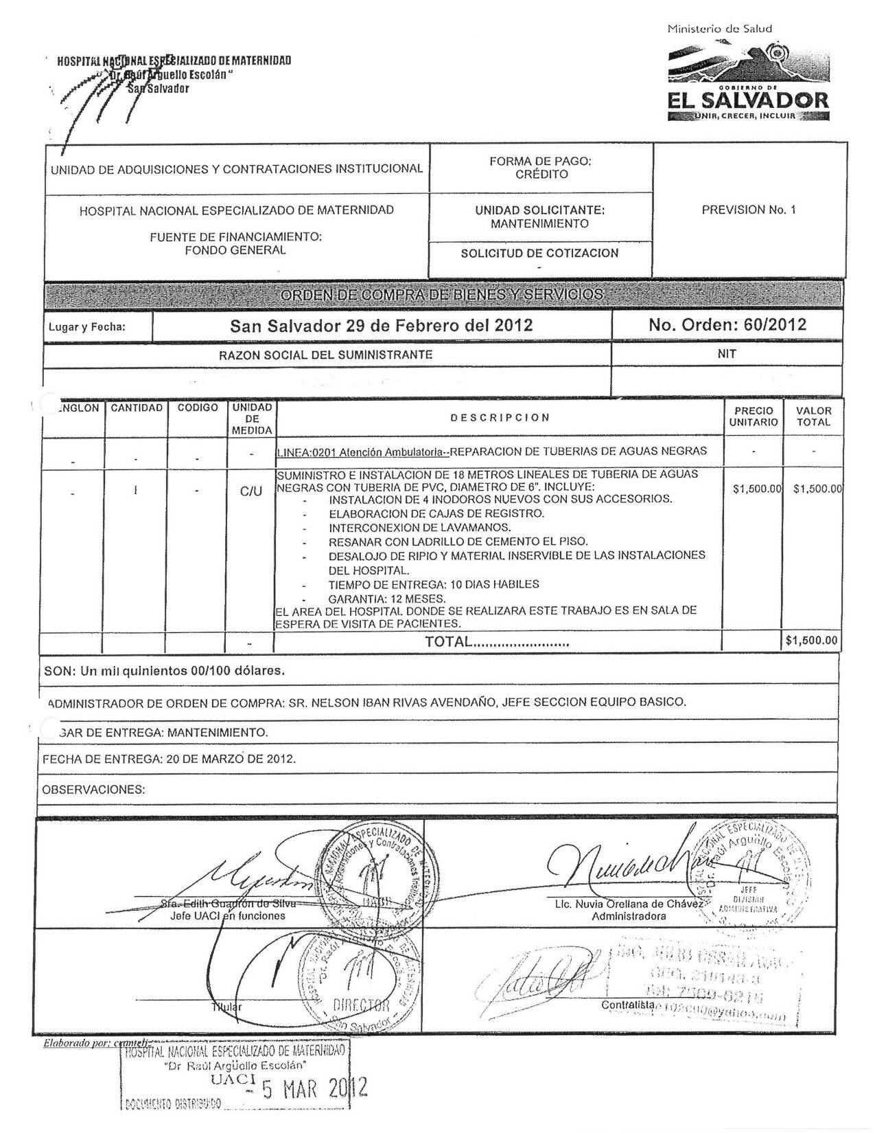
HOSPITAL NACIONAL ESPECIALIZADO DE MATERNIDAD
“Dr. Raúl Arguello Escolán “ San Salvador

